Группа 28

Задание за 22.05.20

Первая пара
1.Изучить материал и составить опорный конспект по теме «Способы разрыхления теста» учебник стр. 65 – , стр. 68, согласно плана:
1. Биологический способ
2. Химический способ
3. Механический способ

2. Изучить материал по теме «Классификация теста» учебник стр. 63, выполнить задания:
1. Как классифицируют тесто по способу разрыхления?
2. В таблице укажите название теста и способы их разрыхления
Вид теста | Название теста | Способ разрыхления
Дрожжевое

Бездрожжевое

Вторая пара
Используя презентацию и материал учебника составить конспект по теме «Приготовление песочного теста. Виды брака песочного теста», учебник стр.139 - 142, согласно плана:
- Характеристика песочного теста
- Приготовление песочного теста.
- Схема приготовления песочного теста.
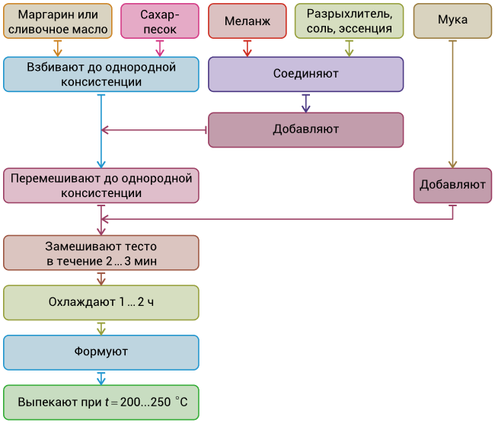

- Дефекты при приготовлении теста и их причины. Выполнить в виде таблицы

Вид брака | Причины возникновения
Песочный п/ф нерассыпчатый, плотный, жесткий

Тесто непластичное, при раскатке крошится. Изделия грубые, крошливые
Песочный п/ф очень рассыпчатый

Песочный п/ф сырой, плохо пропеченный, местами подгорелый
Песочный п/ф бледный

- Требования к качеству

